**Аналитическая справка**

**о проделанной работе по предупреждению детского дорожно-транспортного травматизма за 2023-2024 учебный год**

**в МБОУ им.Л.Н.Толстого филиал в с. Головинщино**

Работа по безопасности ДДТТ в 2023-2024 уч. году проводилась в соответствии с планом профилактической работы по предупреждению ДДТТ, планами ВР классных руководителей, в соответствии с Законом РФ «О безопасности дорожного движения».

В начале 2023-2024 учебного года на административном совещании был утвержден план профилактической работы по предупреждению ДДТТ, мероприятия которого строились с учетом индивидуальных особенностей детей и дифференцировались по возрастным периодам.

На педагогическом совете в августе 2023 года были проанализированы итоги работы по профилактике ДДТТ за 2022-2023 учебный год и определены конкретные задачи на текущий 2023-2024 учебный год. Был проанализирован положительный опыт работы отдельных классных руководителей и других педагогов, которые используют широкий спектр форм и методов работы по пропаганде безопасности на дороге: беседы, встречи с работниками ГИБДД, игры, тренировочные тесты.

Классными руководителями 1-9 классов, администрацией проводилась просветительская работа с учащимися: инструктажи, беседы, классные часы, составление схемы безопасного пути в школу учащимися 1-5 классов, выпуск и размещение в школе информационных листов по БДД (согласно плану ВР класса).

Особое внимание уделялось работе с родителями, использовались разнообразные методы и приемы.

Пример взрослого, вовремя сделанное им замечание о том, как вести себя на улице, может сохранить ребенку здоровье, а самое главное - жизнь.

В коридоре школы создан уголок безопасности, который постоянно обновлялся в течение учебного года. Возле уголка проводились мероприятия, раз в месяц вывешивались плакаты, листовки по БДД и ПДД, советы учащимся, как нужно вести себя на улице, чтобы не попасть в ДТП, рекомендации родителям.

На уголке постоянно размещена следующая информация:

- Памятка пешеходу;

- Родители, обратите внимание!

- Схема безопасного маршрута в школу;

- Если случилось несчастье, куда позвонить.

В течение года в 1-11 классах проводились занятия по безопасности дорожного движения согласно плану ВР классных руководителей и еженедельные пятиминутки.

|  |  |  |  |  |
| --- | --- | --- | --- | --- |
| № п/п | Классы (группы) | Форма проведения | Количество обучающихся (воспитанников) | Ответственный |
| 1 | начальные классы | беседа | 21 | Классные руководители начальной школы |
| 2 | 5-9 классы | 30 | Классные руководители, учителя-предметники |

В работе по профилактике детского дорожно-транспортного травматизма, кроме изучения Правил дорожного движения по школьной программе, большое значение придавалось внеклассной работе с учащимися. Обучающиеся школы в течение года принимали участие во многих конкурсах, соревнованиях на базе школы.

12 сентября в школе прошел «Единый день световозвращателя», направленный на привитие навыков безопасного поведения на дороге и необходимости использования световозвращающих элементов.

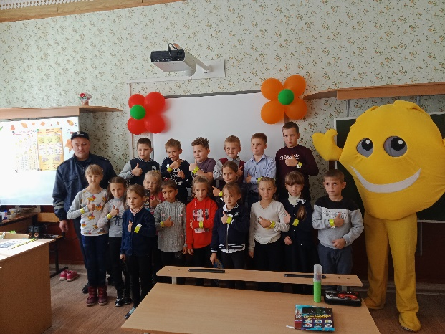 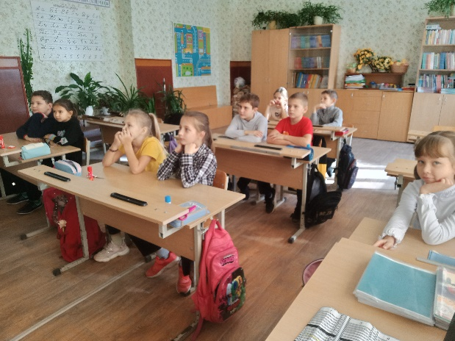

25 октября 2023 отрядом ЮИД был проведен праздник «Посвящение первоклассников в пешеходы». В мероприятии, которое прошло в игровой и познавательной форме приняли участие обучающиеся первого класса.  
Главной целью мероприятия являлось расширение представлений учащихся 1 класса о правилах поведения на дороге, значении дорожных знаков и сигналов светофора, развитие наблюдательности и внимания, воспитание культурного пешехода. Ведь остановиться пешеходу всегда легче, чем остановить машину! Быть пешеходом – это очень ответственно.  
В ходе мероприятия ребята повторили правила дорожного движения и дружно ответили на вопросы викторины, разгадали загадки, поиграли в игры «Три цвета есть у меня», «Как живете?», «Зебра».  
Но, чтобы стать настоящими пешеходами, ребята произнесли клятву юного пешехода и пообещали всегда соблюдать все правила.  
А в завершении праздника Юные инспектора отряда ЮИД вручили каждому первокласснику удостоверение пешехода и закладку «Светофорик».

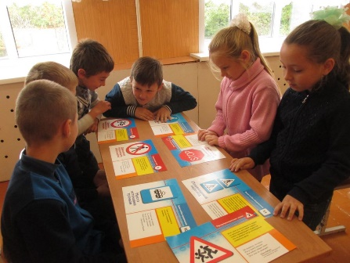 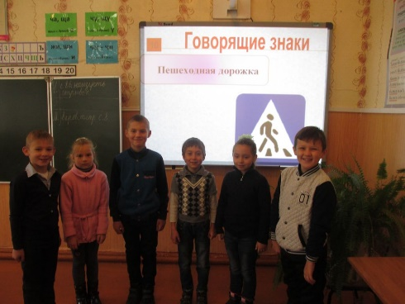 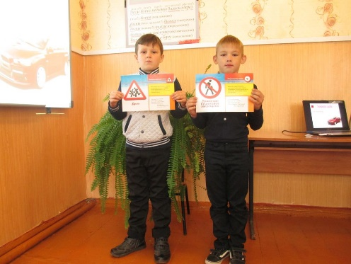

В октябре 2023 учащиеся школы приняли активное участие в интернет-олимпиаде «Безопасные дороги» на платформе УЧИ.РУ. Из 57 учащихся 11 стали победителями, 26 получили похвальные грамоты, остальные учащиеся награждены сертификатами.

В октябре- ноябре 2023 года учащиеся приняли участие в конкурсе детского творчества «Дорога глазами детей». По итогам муниципального этапа двое обучающихся стали победителями. Это Елисеева Елизавета 8 класс и Мерзликина Ксения 10 класс.

В начале декабря перед новогодними каникулами члены отряда ЮИД провели школьную акцию «В новый год без аварий**»,** в рамках которой провели обучающие викторины в 1-5 классах и раздали специально подготовленные листовки.

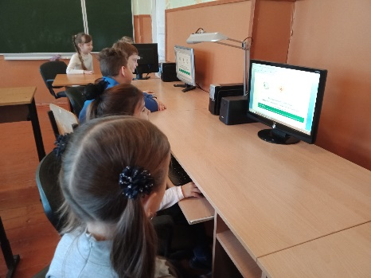 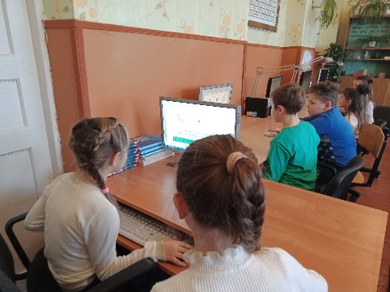 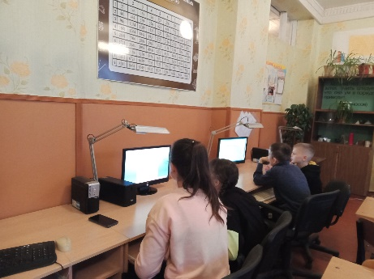

Ежеквартально проводятся рейды по выявлению юных нарушителей правил ДД, велосипедистов – нарушителей.

Учащимся начальной школы было предложено написать письмо- обращение к водителю с призывом о соблюдении правил дорожного движения и собственных мер безопасности за рулем. В акции принял участие 1 и 2 класс. Учащиеся постарались выразить в своих письмах пожелания для водителей, вспомнили правила поведения, дорожного движения на дорогах.

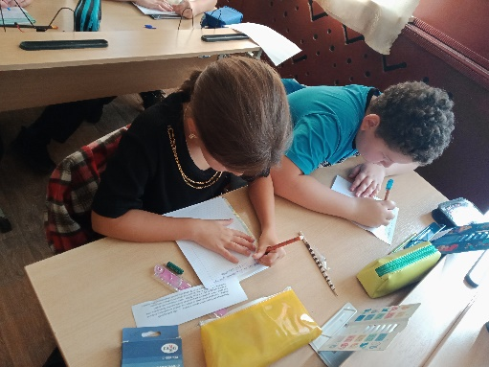 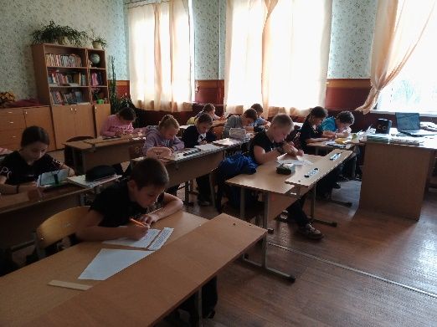

В январе-феврале 2024 года учащиеся приняли участие в муниципальной олимпиаде школьников «Дорожная азбука». По результатам олимпиады победителем стала Бирюкова Эвелина 4 класс, призерами Мерзликина Ника 6 класс, Штыркова Ирина 9 класс.

В феврале 2024 года учащиеся приняли участие в соревнованиях «Безопасное колесо». Команда в составе учащихся 4-6 классов Бирюковой Эвелины, Белоусовой Виктории, Белоусова Артема, Якушова Никиты стала призером соревнований.

В апреле 2024 проходил месячник дорожной безопасности. В комплекс школьных мероприятий по изучению Правил дорожного движения включалась работа с родителями учащихся: подготовлены памятки родителям по обучению детей безопасному поведению на дорогах. На родительских собраниях освещались следующие вопросы: «Как влияет на безопасность детей поведение родителей на дороге», «Требования к знаниям и навыкам школьника, которому доверяется самостоятельное движение в школу и обратно».

В июне 2024 года в рамках работы пришкольного оздоровительного лагеря дневного пребывания был праведен единый день дорожной безопасности. Обучающиеся приняли участие в игре «Дорога без опасности». Почетными гостями были представители ГИБДД.

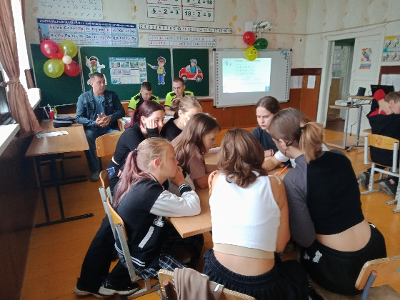 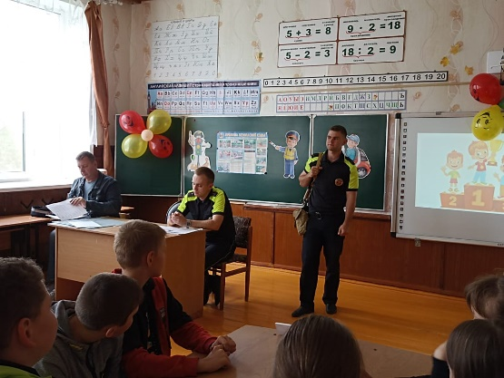

В целях повышения эффективности работы по предупреждению ДДТТ в школе систематически проводилась методическая работа с педагогами. Вопросы изучения ПДД рассматривались на педагогических советах, на совещаниях классных руководителей.

Вся информация о проведенных мероприятиях размещена на сайте образовательного учреждения в разделе «Профилактика детского дорожно- транспортного травматизма» по ссылке <http://ltshgolov.ru/profilaktika-pdd>

Слаженная работа педагогического коллектива, коллектива учащихся и родительского сообщества подтверждается данными о том, что за 2023-2024 год случаев детского дорожно-транспортного травматизма с обучающимися образовательной организации нет.

**Задачи на 2024-2025 учебный год**

1. Продолжить и совершенствовать работу по профилактике ДДТТ.
2. Усилить подготовку к районным конкурсам по профилактике ДДТТ.
3. Привлекать к активному участию в школьных акциях членов Совета старшеклассников.
4. Увеличить количество участников в школьных мероприятиях, посвященных ДДТТ.

Заведующий филиалом Гришин С.Н.